泰康养老福利保障方案

泰康养老保险股份有限公司发挥对公产品团体议价优势，为我校教职工搭建统一福利平台，提供高性价比的健康管理服务、交通意外保障、个人养老金退税、养老社区等保障产品。为方便各位教职工了解此次综合福利保障方案，及时完善个人及家庭保障，现将泰康养老福利方案介绍如下：
- 贴心家庭医生—“问诊无忧”（员工免费领取）
保障方案 | 保障内容 | 保障对象 | 费用 | 保障期限
健康管家 | “健康管家家庭医生问诊服务”  提供“7*24小时”在线图文咨询服务  提供“7*24小时”在线视频咨询服务  用户问诊后，支持提供7*24小时的处方开药和送药到家服务 | 员工及家属 | 免费领取 | 一年
出行意外保障 | 航空意外100万  火车、地铁、轻轨意外伤害50万  运营汽车、私家车意外10万 | 员工及直系家属（8-60周岁） | 免费领取 | 一年

- 短期综合意外保障（超高性价比）
保障方案 | 保障内容 | 保障对象 | 费用 | 保障期限
意外医疗报销“安心保” | 意外医疗：2万元（0免赔，100%报销）  意外住院津贴：120元/天（0免赔天数）  意外烧伤：2万元 | 员工及直系家属 | 60元/人 | 一年
- 个人养老金账户（专属定制、享受退税）
保障方案 | 保障内容 | 保障对象 | 费用
专享年金账户 | 专属个人养老金产品，全国入围产品中唯一的分红型年金保险  万能账户保底利率2.0%，现行结算利率3.9%-4.5%  每年最高12000享受国家个税抵扣政策  对接泰康养老社区 | 员工及直系家属 | 最高1.2万

- 泰康之家养老社区（医养结合、候鸟养老）
CCRC持续照护模式
泰康之家养老社区引入美国CCRC持续照护模式，无缝对接中国特色医养结合模式，为长辈提供独立生活、协助生活、专业护理、记忆照护四种生活服务区域，满足不同身体状况的长辈的照护需求，实现一站式退休生活解决方案。
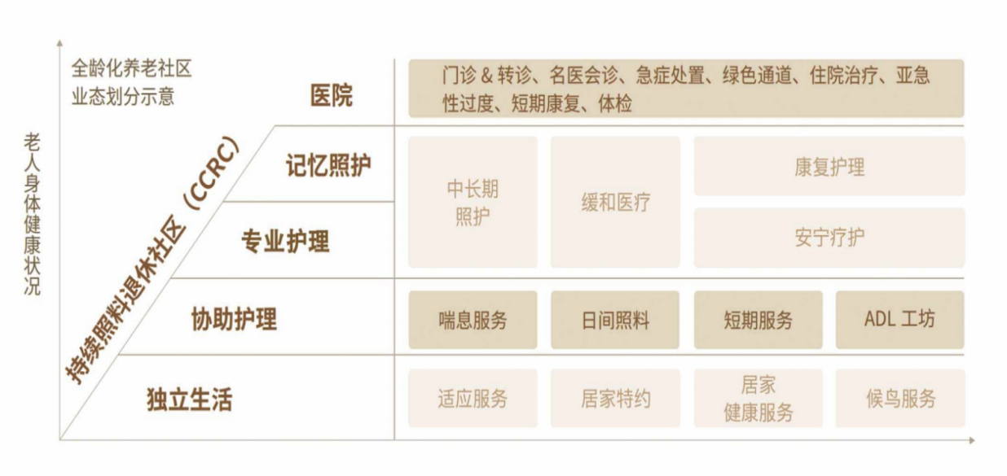
“五位一体”的生活方式
有一种养老态度，它在乎品质的高度，更强调精神的丰富，在泰康之家，我们称之为乐享生命。
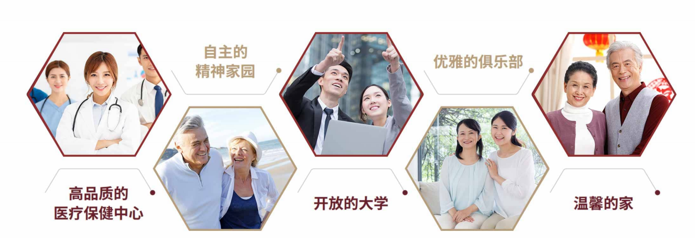

医养融合是泰康之家养老社区的鲜明特色
泰康通过“一个社区、一家医院”实践模式，在养老社区配建康复医院，以老年医学为基础，打造急诊急救保障，老年慢病管理、老年康复的三重防线，为泰康居民的健康保驾护航。

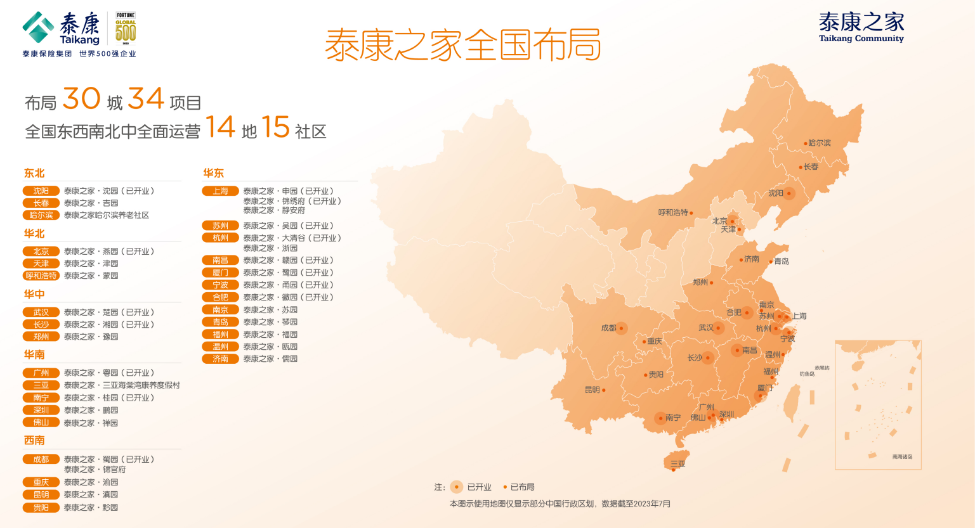

五、工作安排
本次服务采用线上的模式开展，让职工通过线上形式及时了解活动内容，确保为职工带来最好的体验感，泰康专属服务团队将为我校提供专业、便捷的服务，并安排现场驻点办理等服务，好事做好，实事做实。
泰康服务负责人：张剑 电话：13656661895

泰康养老保险股份有限公司浙江分公司

